***My Company Logo***

**Document Title**

***Document Subject***

*[Type the abstract of the document here:]*

**Table of contents**

**1.** **Giới thiệu dự án 4**

**2.** **Các nhân sự tham gia dự án 4**

2.1. Thông tin liên hệ phía khách hàng 4

2.2. Thông tin liên hệ phía công ty 4

2.3. Phân chia vai trò của thành viên dự án và khách hàng 4

**3.** **Khảo sát dự án 4**

3.1. Yêu cầu khách hàng 4

3.2. Mô hình hoạt động hiện thời – nghiệp vụ 4

3.3. Mô hình hoạt động dự kiến sau khi áp dụng sản phẩm mới 4

3.4. Phân tích ưu điểm/nhược điểm/lợi ích khách hàng 4

**4.** **Ước lượng 4**

4.1. Ước lượng tính năng 4

4.2. Ước lượng cách tích hợp hệ thống 4

4.3. Ước lượng thời gian 4

4.4. Ước lượng rủi ro 4

4.5. Xác định các hạng mục kiểm thử 4

4.6. Ước lượng cách thức triển khai/cài đặt 4

**5.** **Ước lượng giá thành 4**

**6.** **Phân chia các giai đoạn chính 5**

**7.** **Phân tích thiết kế 5**

7.1. Mô hình tích hợp phần cứng/phần mềm 5

7.2. Giao diện 5

7.3. Cơ sở dữ liệu 5

7.4. Mạng 5

7.5. Tương tác người dùng 5

7.6. Đặc tả giao diện API (interface) 5

7.7. Bảo mật 5

7.8. Sao lưu phục hồi 5

7.9. Chuyển đổi dữ liệu 5

**8.** **Danh mục tài liệu liên quan 5**

**Phiên bản tài liệu**

|  |  |  |  |  |
| --- | --- | --- | --- | --- |
| Ngày lập | Mô tả thay đổi | Phiên bản | Người lập | Người duyệt |
| 15/09/2018 | Cập nhật thông tin khách hàng và yêu cầu dự án | 0.1 | Lê Hoàng Tuấn | Trần Thị Hải Hà |
| 18/09/2018 | Cập nhật ước lượng dự án | 0.2 | Nguyễn Văn Doãn | Trần Thị Hải Hà |
| 5/10/2018 | Cập nhật các giai đoạn chính của dự án, phân tích thiết kế hệ thống | 1.0 | Nguyễn Văn Đức | Trần Thị Hải Hà |
| 30/11/2018 | Chỉnh sửa một số phân tích thiết kế | 2.0 | Nguyễn Văn Đức | Trần Thị Hải Hà |
|  |  |  |  |  |
|  |  |  |  |  |
|  |  |  |  |  |
|  |  |  |  |  |
|  |  |  |  |  |
|  |  |  |  |  |

# Giới thiệu dự án

Dự án quản lý quán cà phê: Xây dựng hệ thống website quản lý quán cà phê trực tuyến.

Hệ thống quản lý quán cà phê giúp cho việc quản lý quán cà phê được trực tuyến nhằm đơn giản hóa và tối ưu hóa việc quản lý quán cà phê so với việc làm thủ công. Cho phép người dùng quản lý cửa hàng, quản lý kho, quản lý hóa đơn, quản lý chấm công,…

# Các nhân sự tham gia dự án

## Thông tin liên hệ phía khách hàng

Công ty: A+ Coffee  
Địa chỉ: Số 1 – Đại Cồ Việt – Hai Bà Trưng – Hà Nội  
Điện thoại: 024 3762 7891  
Fax: 024 3762 9746  
Email: bkgroupmail@apluscoffee.com  
Đại diện:

* Ông Ngô Lam Trung: Giám đốc chuỗi cửa hàng A+ Coffee
* Bà Nguyễn Thị Mai: Quản lý cửa hàng

## Thông tin liên hệ phía công ty

Công ty: BK Inc

Địa chỉ: A17 Tạ Quang Bửu – Hai Bà Trưng – Hà Nội

Điện thoại: 09436230870

Fax: 0423062871

Đại diện:

* Ông Hoàng Minh Sơn: Giám đốc công ty BK inc
* Ông Nguyễn Đức Tiến: Quản lý dự án

## Phân chia vai trò của thành viên dự án và khách hàng

1. Thành viên phía dự án

|  |  |  |  |  |  |
| --- | --- | --- | --- | --- | --- |
| STT | Thành viên | Vai trò | Tel | Mail | Kĩ năng |
| 1 | Nguyễn Đức Tiến | Quản lý dự án |  | ... | Quản lý, giao tiếp tốt |
| 2 | Lê Hoàng Tuấn | Leader |  | ... | Hệ nhúng |
| 3 | Nguyễn Văn Doãn | Lập trình viên |  |  |  |
| 4 | Nguyễn Văn Đức | Lập trình viên |  | ... | Kỹ tính |
| 5 | Trần Thị Hải Hà | Tester |  |  |  |

1. Thành viên phía khách hàng

|  |  |  |  |  |  |
| --- | --- | --- | --- | --- | --- |
| STT | Người liên hệ | Vai trò | Tel | Mail | Ghi chú |
| 1 | Đinh Văn Tứ | ... | ... | High | High |
| 2 | An Văn Nam | ... | ... | Medium | CC |
| 3 | Lại Khương Sáu | ... | ... | CC | CC |

# Khảo sát dự án

## Yêu cầu khách hàng

* Giao diện: Đơn giản, đẹp, dễ sử dụng
* Tính năng:
  + Có thể truy cập ở bất kì đâu, chỉ cần thiết bị có kết nối internet.
  + Cho phép giám đốc có thể giám sát được mọi hoạt động, tình hình của các cửa hàng, thống kê doanh thu lợi nhuận theo tháng, quý, năm.
  + Cho phép quản lý cửa hàng có thể quản lý được nhân viên, kho, lập báo cáo.
  + Cho phép nhân viên quản lý thông tin cá nhân, xem lịch chấm công, lương biểu hàng tháng.
  + Cho phép bồi bàn gọi món trên hệ thống
  + Cho phép thu ngân lập hóa đơn, xử lý hóa đơn.
* Độ tin cậy: Đảm bảo việc bảo mật thông tin của công ty, nhân viên và khách hàng.

## Mô hình hoạt động hiện thời – nghiệp vụ

Công ty hoạt động thủ công theo mô hình như trong hình vẽ:

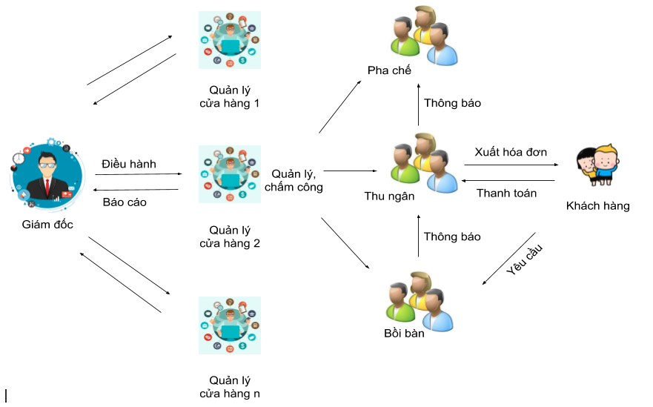

## Mô hình hoạt động dự kiến sau khi áp dụng sản phẩm mới

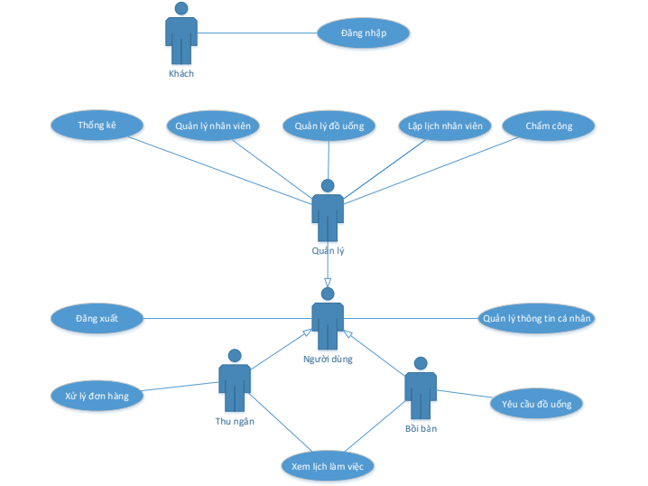

## Phân tích ưu điểm/nhược điểm/lợi ích khách hàng

* Ưu điểm:
  + Khách hàng có tiềm lực kinh tế
  + Phía khách hàng đã có mô hình hoạt động tương đối rõ ràng.
  + Lượng truy cập hệ thống không quá lớn do không có yêu cầu bán hàng online.
  + Khách hàng vui vẻ, hợp tác
* Nhược điểm:
  + Không có sẵn cơ sở dữ liệu
  + Quản lý cửa hàng phải xử lý quá nhiều công việc
  + Không cần yêu cầu quá nhiều về giao diện do hệ thống sử dụng chủ yếu cho nội bộ công ty
* Lợi ích:
  + Có thể phát triển dự án thành hệ thống thêm phần bán hàng online.
  + Có thể bán sản phẩm cho các chuỗi cửa hàng khác

# Ước lượng

## Ước lượng tính năng

* Chung cho nội bộ công ty:
  + Đăng nhập/ đăng xuất.
  + Xem, sửa hồ sơ cá nhân.
* Nhân viên:
  + Xem lịch làm việc cá nhân.
  + Xem thông tin chấm công cá nhân.
  + Bồi bàn: Xem menu, tìm kiếm và gọi món cho khách.
  + Thu ngân: Tạo, sửa, hủy, xử lý hóa đơn.
* Quản lý cửa hàng:
  + Quản lý nhân viên: Tạo, sửa, xóa, tìm kiếm tài khoản nhân viên.
  + Quản lý đồ uống: Thêm, sửa, xóa, tìm kiếm đồ uống, loại đồ uống.
  + Lập lịch nhân viên: Tạo, sửa lịch làm việc hàng tháng.
  + Quản lý chấm công: Xem, chỉnh sửa bảng chấm công.
* Giám đốc công ty:
  + Quản lý nhân viên: Tạo, sửa, xóa, tìm kiếm tài khoản nhân viên.
  + Tạo tài khoản cho Quản lý cửa hàng.
  + Thêm, sửa xóa tài khoản quản lý.
  + Quản lý đồ uống: Thêm, sửa, xóa, tìm kiếm đồ uống, loại đồ uống.
  + Lập lịch nhân viên: Tạo, sửa lịch làm việc hàng tháng.
  + Quản lý chấm công: Xem, chỉnh sửa bảng chấm công.
  + Thống kê: Xuất báo cáo. Xem báo cáo, thống kê doanh thu.
  + Xem lịch sử hoạt động của toàn bộ nhân viên.

## Ước lượng cách tích hợp hệ thống

- Browser: Chrome, Firefox, Safari

- Hệ điều hành: MySql

- Server: ngnix

- Máy quét mã nhân viên

## Ước lượng thời gian

- Ước lượng thời gian phân tích thiết kế hệ thống: 1 tháng

- Ước lượng thời gian xây dựng hệ thống: 1.5 tháng

- Ước lượng thời gian kiểm thử: 3 tuần

- Áp dụng thời gian cấu hình: 1 tuần

- Bảo trì: 2 tháng

Tổng ước lượng thời gian cho dự án: 5.5 tháng

## Ước lượng rủi ro

* Rủi ro tài chính: thấp
* Rủi ro kỹ thuật:
  + Không theo dõi được nhân viên chỉ đến chấm công.
  + Quá nhiều tác vụ cho quản lý cửa hàng.
* Rủi ro về thời gian và nhân sự: Cuối kì, một số nhân viên phải đi thi
* Rủi ro phía khách hàng: Quá tải khi hệ thống mở rộng bán online hoặc mở thêm chi nhánh.

## Xác định các hạng mục kiểm thử

- Unit test

- Acceptance test

- Stability test

- Automatic test

## Ước lượng cách thức triển khai/cài đặt

- Mua tên miền (Vutrl)

- Cấu hình hệ thống trên server

- Nhập dữ liệu cũ của công ty vào hệ thống

# Ước lượng giá thành

*Chi phí phát triển + Chi phí kiểm thử:* 100 triệu đồng

*Chi phí vận hành, quản lý, hành chính:* 50 triệu đồng

*Chi phí kinh doanh, quảng cáo, tiếp thị:* 20 triệu đồng

Tổng: 170 triệu đồng

# Phân chia các giai đoạn chính

* Khảo sát dự án: 20 ngày
* Thiết kế giao diện: 5 ngày
* Thiết kế cơ sở dữ liệu: 5 ngày
* 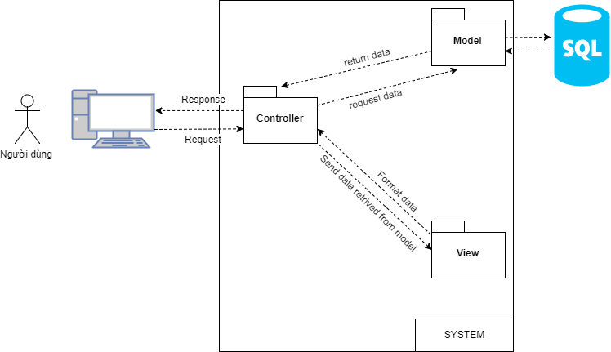Xây dựng hệ thống: 2 tháng
  + Giai đoạn 1: Hệ thống phía quản trị
  + Giai đoạn 2: Hệ thống phía client
* Kiểm thử: 3 tuần
* Cấu hình: 1 tuần
* Bảo trì: 2 tháng

# Phân tích thiết kế

## Mô hình tích hợp phần cứng/phần mềm

Hệ thống được cấu trúc theo mô hình MVC (Model – View – Controller)

Sơ đồ triển khai hệ thống:

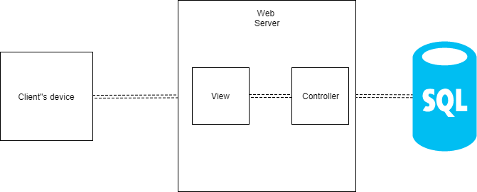

Client’s Device là hệ thống máy tính/tablet của người truy cập, chứa các trình duyệt brower để hiển thị trang web của hệ thống

Web Server chứa các ứng dụng cho người truy cập, trình điều khiển, và các giao diện hệ thống. Trong đó:

* Views chứa giao diện hệ thống
* Controllers chứa các trình điều khiển
* Database là nơi lưu trữ cơ sở dữ liệu của hệ thống

## Giao diện

1. Trang chủ của nhân viên bồi bàn

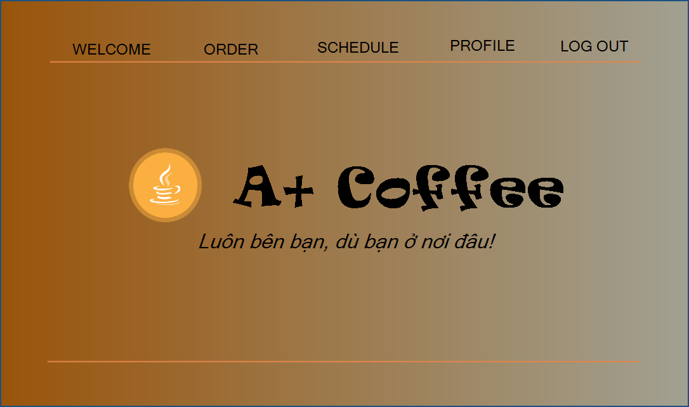

1. Giao diện order sản phẩm:

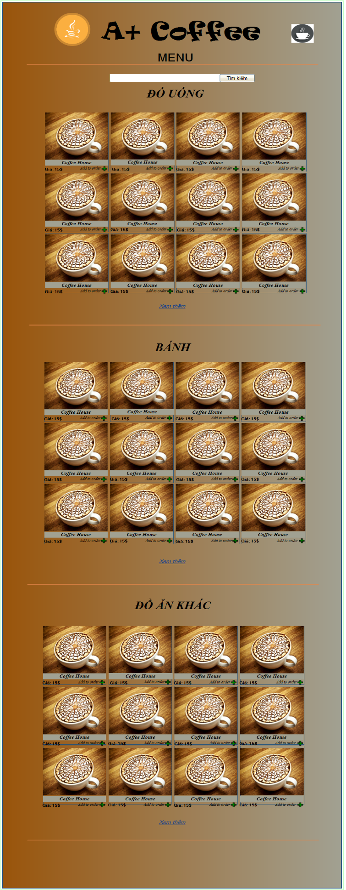

1. Giao diện order chi tiết

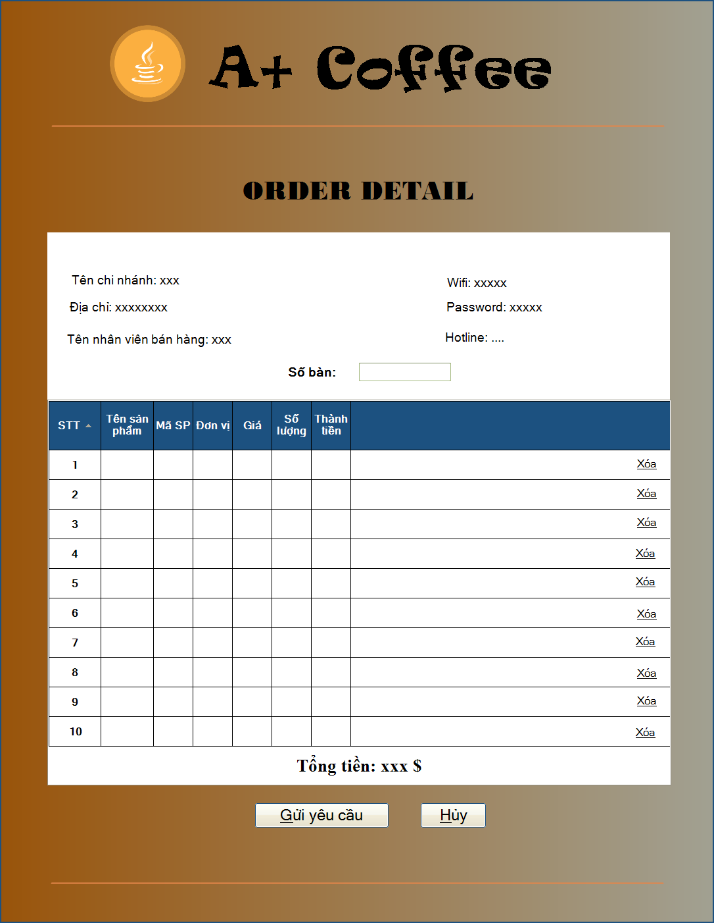

1. Giao diện thông tin cá nhân:

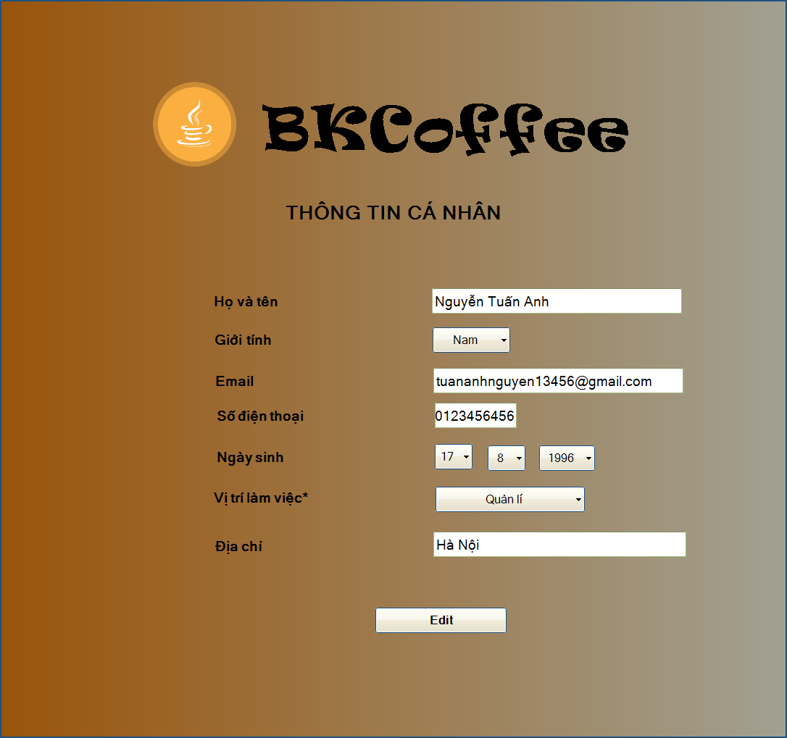

## Cơ sở dữ liệu

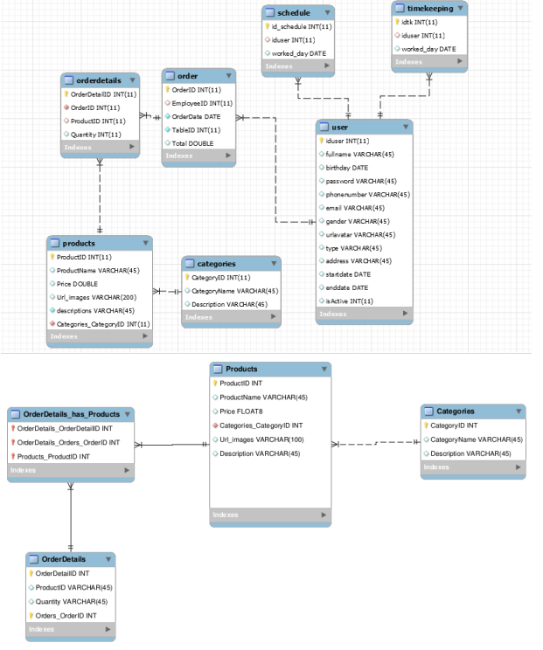

## Mạng

Hệ thống sử dụng mạng internet

## Tương tác người dùng

1. Quy trình order

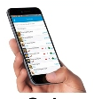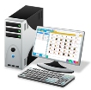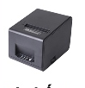

Bồi bàn

Thanh toán

Phục vụ

Pha chế

In hóa đơn

Thu ngân

Quy trình order

1. Quản lý:

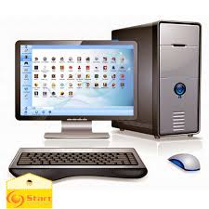

Thêm, sửa, xóa nhân viên

Thêm, sửa, xóa đồ uống

Thêm, sửa lịch làm việc, chấm công

Thống kê doanh thu

## Đặc tả giao diện API (interface)

Hệ thống không sử dụng API

## Bảo mật

- Chỉ tài khoản có quyền quản trị mới có khả năng tạo tài khoản.

- Giám đốc là người duy nhất có thể thay đổi quyền cho một tài khoản.

- Sử dụng bảo mật 2 lớp (face two face) để xác nhận tài khoản.

- Giám đốc có thể xem lịch sử hoạt động của mọi nhân viên và quản lý cửa hàng.

- Báo cáo, thống kê tự sinh không thể chỉnh sửa

## Sao lưu phục hồi

Sử dụng một server riêng để sao lưu và phục hồi dữ liệu

Định kỳ: 1 quý kiểm tra phục hồi và sao lưu 1 lần

## Chuyển đổi dữ liệu

Chuyển đổi dữ liệu dạng text sang cơ sở dữ liệu hệ thống

# Danh mục tài liệu liên quan